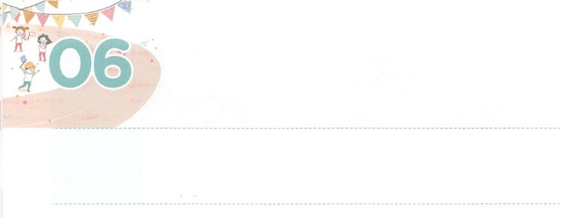

いやし　せんきょうし

**げつようび**

たちのはにするものではなく、、、このやみののたち、また、にいるもろもろのにするものです。ですから、なにしてできるように、また、いっさいをしげて、くつことができるように、のすべてのをとりなさい。

**エペソ**

**612～13**

いサタンは、たちのをしています。したようにえるのとあるをしています。たちは、このような、やみのののと、にいるについてっていなければなりません。らは、ののではにてないです。が、これらすべてをあらかじめごで、このにキリストをってくださいました。そして、キリストをして、すべてをしてくださいました。キリストをとしておえしたたちに、サタンとのいにしてをかすために、「ただにたされなさい」とわれました。

にたされるためには、サミットのをたなければなりません。、きて10、るに10、に10だけてばよいのです。はじめはうまくできないこともあります。しかし、、りしてみると、にりつようになるでしょう。の、タラント、も、このにできるでしょう。これからは、サミットので、のをいやすのをわいましょう。



**きょうのみことば**

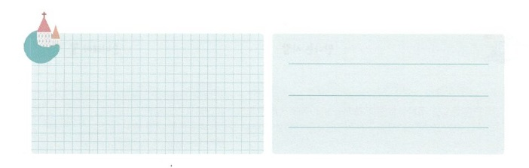

**きょうのいのり**

世界青年リーダー修練会1講│　2018.2.15

、をやみのがしています。のたしをわって、このをかすがえられますように。きておられるイエス・キリストのおによっておりします。アーメン

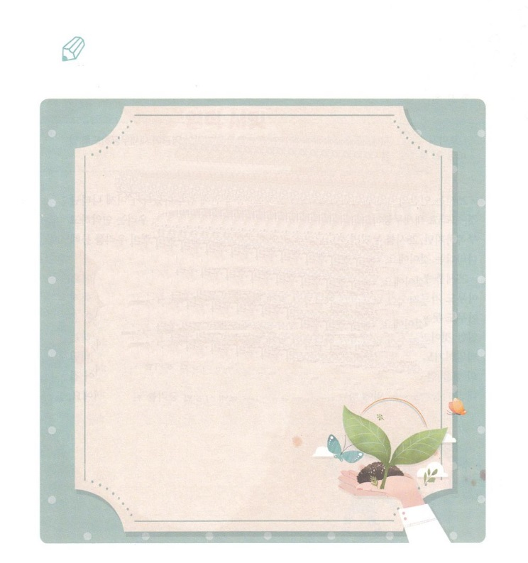

をいて、（　　）にあてはまるをいれましょう。

がにくださったまことのいやしをわいましょう。

たちの（　　　）は

にするものではなく、

（　　　）、（　　）、

このやみの（　　　）の（　　　　）たち、

また、にいるもろもろの（　　　）に

するものです。

ですから、なにして

（　　　）できるように、

また、いっさいを（　　　　　　）て、

（　　　　　　）ことができるように、

の（　　　　　　　　　）をとりなさい。

エペソ612～13

かいて

みよう

**きょうのでんどう　　　　　　　　　　う　　　　　　　　　　　　　　　　　　　　　　　　　する**

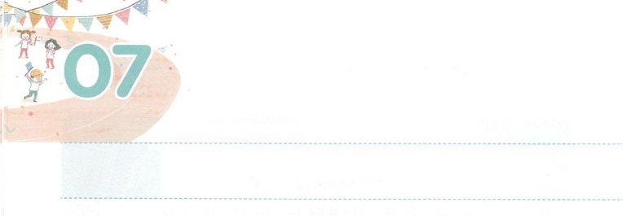

サミット　せんきょうし

**かようび**

**ローマ**

**1627**

にむのに、イエス・キリストによって、えがとこしえまでありますように。アーメン。

25は、のをえることをいます。にわたっていされていたが、いまやされたこと、そして、とこしえまであること、すなわち、ののです。くてたりないたちですが、がたちとともにおられるので、25をわうなら、のがたちをしてれるのです。このは、すべてをゆずっても、だいじょうぶであるです。

25をしてけるをてば、みことばをして、だれもることができないをるようになります。だれもえてくれなかったけれど、がかるようにしてくださることだからです。そうすれば、だれもかないところにって、だれもできないことができるようになります。のはオンリーワンのものなので、だれもついてくることができません。また、ったりしたりしないでできるでもあります。、にりながら、25をしてけるののによって、のをかすをちましょう。のでサミットのになって、だとえることに、のによってなをするようになるでしょう。



**きょうのみことば**



世界青年リーダー修練会2講│　2018.2.15

、のをえて、25時のをわうことができますように。そのでとのをかすことができますように。きておられるイエス・キリストのおによっておりします。アーメン

**きょうのいのり**

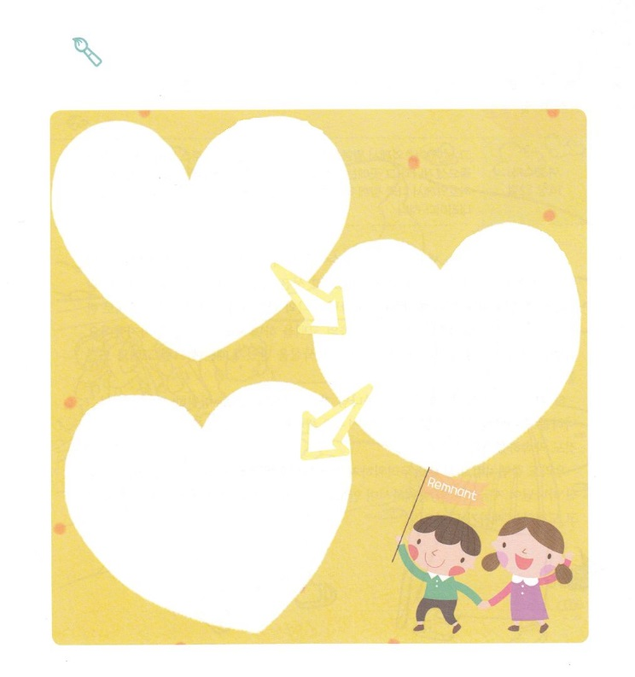

　　　　えられたそれぞれのテーマをて、そのテーマのになっている

をしてをかいてみましょう。

また、だけができるをえてりましょう。

　　　　　　サミット

えを

かこう

**きょうのでんどう　　　　　　　　　　う　　　　　　　　　　　　　　　　　　　　　　　　　する**

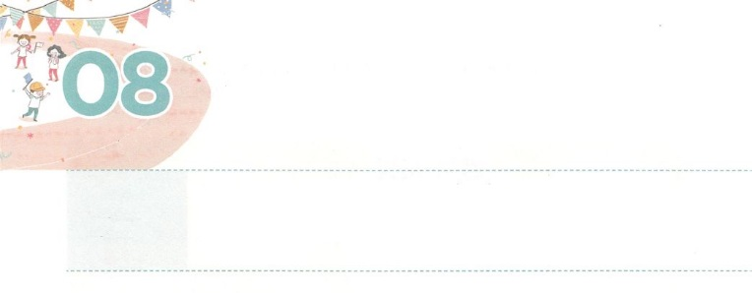

しょうこに　ついていった　ひと

　　　　　　　　　カレブ

**すいようび**

どうか、があのにされたこのをにえてください。あの、あなたがいたように、そこにはアナクがおり、のあるきながあったのです。がとともにいてくだされば、がされたように、はらをいうことができましょう。」

**ヨシュア**

**1412**

ののとおり、モーセのヨシュアをしてカナンのがされました。しかし、アナクはすることなどとうていできないようにえました。そこにあるがあまりにもかたくて、だれもくことができなかったためです。そのとき、カレブが「がとともにいてくだされば、がされたように、はらをいうことができましょう。」というのをしながらしたによって、そのをしました。すでにはカナンのをくださったというをカレブはじていたので、そのようなとができたのです。

はイエス・キリストをじてのどもになったにも、のいのちとのをしてくださいました。（ヨハネ3:16、ピリピ3:20）によってわっていくのになることもしてくださいました。（1:8）

たちも、カレブのように、なにもれず、がくださったをじましょう。してくださったが、いまもとともにおられ、いてくださっています。がにくださったをじてするになりましょう。



**きょうのみことば**



、カレブのように、がくださったをかたくってするをしえてください。きておられるイエス・キリストのおによっておりします。アーメン

**きょうのいのり**

インマヌエル教会聖日1部　│　2018.2.18

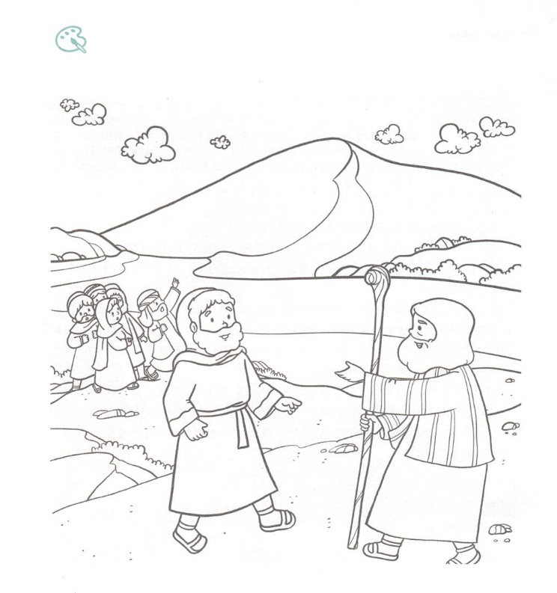

　　　　85のカレブが、しいヨシュアので

　　　　にのをしています。はのときに

　　　　どんななのかをえながら、のにをぬりましょう。

いろをぬろう

**きょうのでんどう　　　　　　　　　　う　　　　　　　　　　　　　　　　　　　　　　　　する**

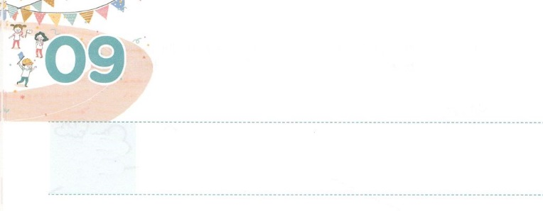

ヨシュアの　かくれた　こくはく

**もくようび**

もしもにえることがあなたがたのにらないなら、のこうにいたあなたがたのたちがえたでも、あなたがたがんでいるのエモリのでも、あなたがたがえようとうものを、どれでも、きょうぶがよい。とのとは、にえる。」

**ヨシュア**

**2415**

のレムナントはだれでしょうか。あててみてください。

１つ、での40、モーセのきをけて、のだったアマレクとのにてきました。

２つ、のとして、いたのとしてばれて、くのののでも、をしました。

３つ、ほどモーセのになって、イスラエルののでのをしました。がヨルダンをらせてくださり、エリコのをされるとじたからです。また、エモリとって、いままでもこれからもない、なのえをえてくださるもじました。

ピンポン！そうです。それはヨシュアです。

たちも、ヨシュアのように、がくださったみことばをとしてって、しましょう。そうすれば、がによってするをえてくださるでしょう。そのようなレムナントは、ヨシュアのように、237かをするというみことばのをえとしてけるようになるでしょう。のでのとをめましょう。



**きょうのみことば**

**きょうのいのり**

、ヨシュアのように、のみことばをとしてって、します。237かをでかしてリードするなになるようにいてください。きておられるイエス・キリストのおによっておりします。アーメン

インマヌエル教会聖日2部│2018.2.11

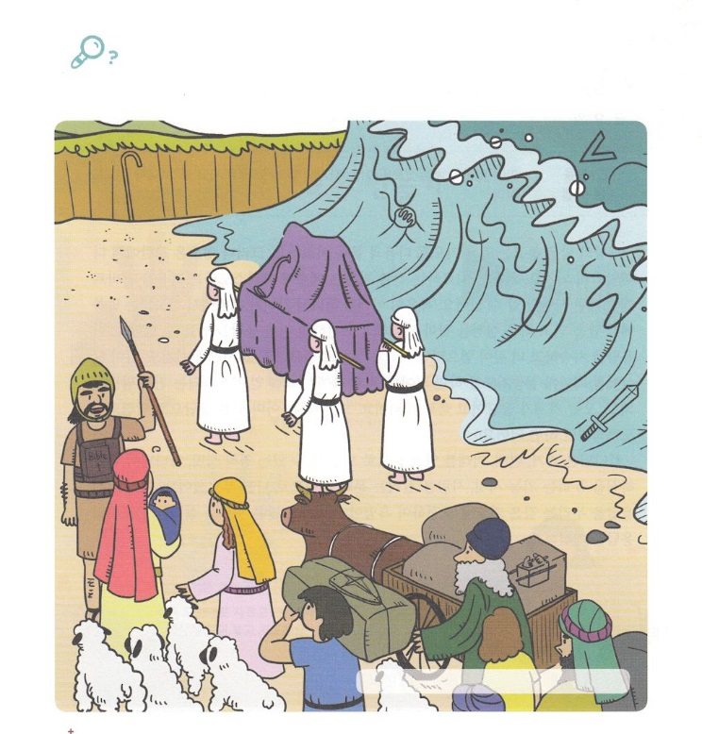

えを

さがそう

　　　　ヨシュアがとともにヨルダンをわたっています。

　　　　８つのがれています。をしながら、がわたることが

　　　　できずにいるヨルダンはなにか、ににしましょう。

、、、ラッパ、の、

つえ、アルファベットのV、せた



**きょうのでんどう　　　　　　　　　　う　　　　　　　　　　　　　　　　　　　　　　　　する**

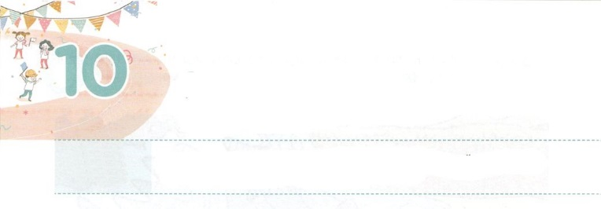

こたえを　あじわう　いのり

**きんようび**

そこでイエスはをされた。それは、らをにき、またらをわしてをべさせ、

**マルコ**

**314**

ののくのは、いりで、とからだをいやします。しかし、このいりによって、たましいはサタンにすべてわれてしまいました。たましいをいやすのりは、イエスがキリストというをしくしただけができます。をっているのどもがでされるみことばでえをけて、さいをつけてってするならば、のえをけられます。このえをしてさらにくけようとするなら、をめてり、24り、えがになるまでりをすればいのです。みことばのでえをければ、はすべてになり、がえとなり、になります。また、はすでにけたえとしてできて、するだけでいのです。

は、、、をなですべてることができるサミット、がともにおられることをわうサミット、をかすサミットとしてをばれました。すでにくださったえをわういりにして、やみがり、くのをかすのえをしましょう。



**きょうのみことば**

、なをして、、、のいりができるようにいてください。そして、のどおりをかして、くのをかすとなるようにいてください。きておられるイエス・キリストのおによっておりします。アーメン

地域伝道弟子訓練メッセージ│　2018.2.20

**きょうのいのり**

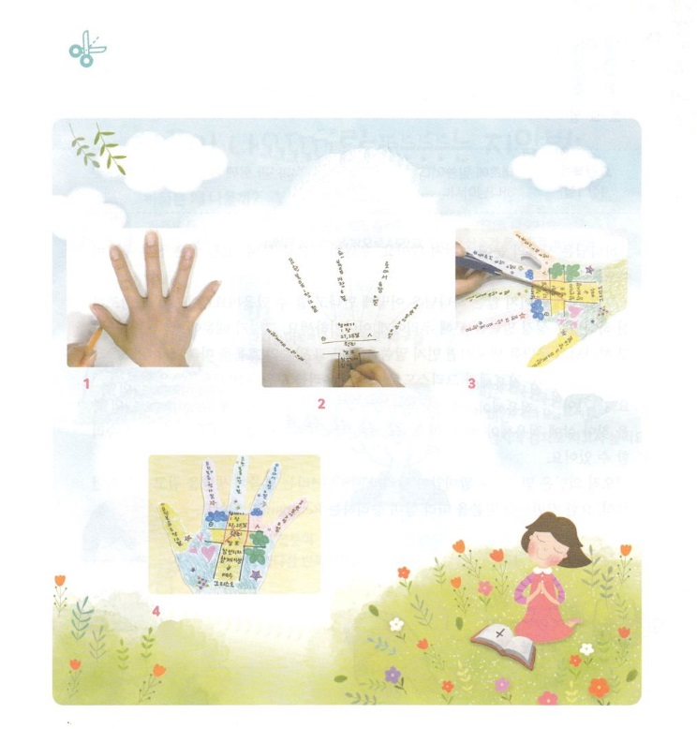

はどんなりをしていますか。りがしくなるワークをして

がくださるりのをしましょう。

いりのへ！

りのをろう

　　にのを　　　　　　　　　　　　　　　　　　あいているところに

　　おいて、をなぞって　　　　　　に　　　　　　　　　えんぴつ、おりがみ

　　かきます　　　　　　　メッセージ（いの）を　　シールなどできれいに

　　　　　　　　　　　　　　　かきます　　　　　　　　　　　ります

　　　　　　のかたちどおりにりいて

　　　　　　　ラミネートして

　　　　　　　にってりましょう。

ワーク



**きょうのでんどう　　　　　　　　　　う　　　　　　　　　　　　　　　　　　　　　　　　　する**

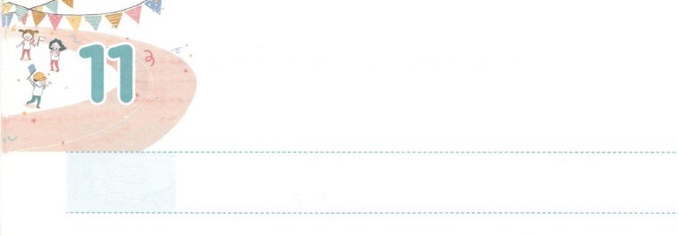

こたえを　あじわう　みことば

**どようび**

めに、ことばがあった。ことばはとともにあった。ことばはであった。

**ヨハネ**

**11**

をので見ることはできません。たちがることのできるは、です。

それでは、どのようにすれば、にえないとってることができるのでしょうか。このをされたは、のみことばをしてたちにりかけてくださいます。それゆえ、にって、のえをけようとするなら、まずはみことばをいて、そのみことばのれにっていくべきです。

に、みことばのでイエスがキリストとしてられて、たちをわれたというをらなければなりません。そのに、のみことばと<どものりの>のみことばの中から、のみこころをつけて、にしなければなりません。このみことばのにってくとき、みことばのをることができてできます。

「しかし、しいはそのによってきる。」（ハバクク2:4）というみことばによってをかけてしたルター、ジャン・カルヴァンのように、みことばにってきてするレムナントになりましょう。



**きょうのみことば**



、イエス・キリストによってってくださりありがとうございます。、みことばのきにって、にかれてするレムナントになりますように。きておられるイエス・キリストのおによっておりします。アーメン

70人弟子訓練メッセージ│　2018.2.20

**きょうのいのり**

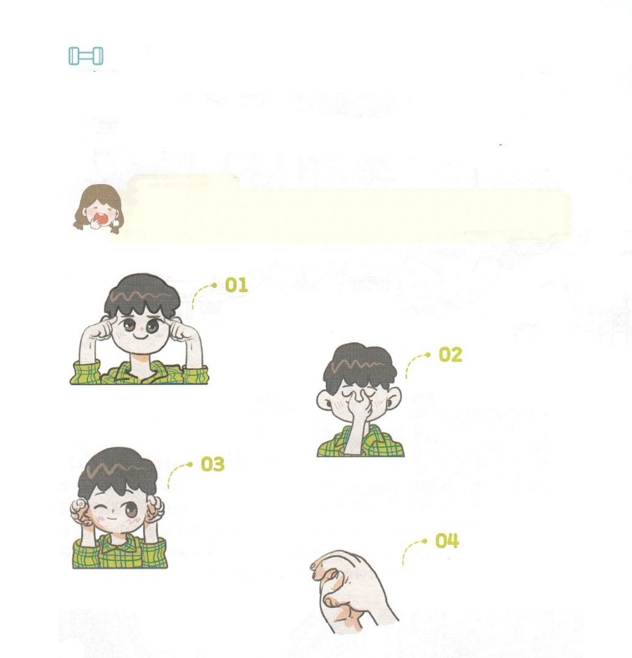

　　　　みことばをして、るとき、できなくて、あくびばかりが

　　　　ることがあります。そのをして、あくびがなくなるを

　　　　びましょう。

　　　　あくびがてねむいときにする

あくびはなぜるのでしょう。

あくびは、からだののがりないです。いときや、れているときに、にます。

あくびをすると、からだののよごれたがからだのにていき、

ながからだのにってきます。

　　　　　　こめかみ（とののしへこんだところ）を

　　　　　　のでします。

　　　　　　　　　　　　　　　　　　　　　　みけん（との）を

　　　　　　　　　　　　　　　　　　　　　　としでつまんでします

　　　　　ををたたむように

　　　　たたんだり、いたりします

　　　　　　　　　　　　　　　　　　　　　　　（ののし

　　　　　　　　　　　　　　　　　　　　　　　へこんだところ）をします

を

つけよう

**きょうのでんどう　　　　　　　　　　う　　　　　　　　　　　　　　　　　　　　　　　　　する**